ГОСУДАРСТВЕННОЕ КАЗЁННОЕ ОБЩЕОБРАЗОВАТЕЛЬНОЕ
УЧРЕЖДЕНИЕ САМАРСКОЙ ОБЛАСТИ
«ЦЕНТР ОБРАЗОВАНИЯ САМАРСКОЙ ОБЛАСТИ»

Урок памяти
«Скажем нацизму – НЕТ!»

учитель истории и обществознания
Пермякова С.С.

2015 г.

Урок памяти «Скажем нацизму – НЕТ!»
Цель: привлечь внимание обучающихся к актуальным проблемам современного общества: недопустимость проявления националистских и нацистских настроений определенной части молодежи, показать необходимость борьбы с нацистскими настроениями в нашем обществе.
Задачи.
Обучающие:
- расширение и углубление представлений обучающихся о сущности нацизма, носителя антигуманных взглядов, совершившего преступления против человечества и человечности, всемирно-историческом значении и величии роли СССР в Победе над фашистской Германией для сохранения и развития мировой цивилизации;
- формирование потребности обращаться к урокам прошлого.
Развивающие:
- формирование критического мышления, гражданской ответственности за историческое прошлое и будущее своей страны;
- актуализация путей и средств сохранения и освоения наследия защитников страны как высшей общественной ценности и как социально-исторической памяти;
Воспитательные:
- способствовать созданию атмосферы неприятия и осуждения любых фактов проявления агрессии и ненависти, расизма и дискриминации.
Форма проведения: урок памяти с элементами дискуссии.
Оборудование: компьютер, мультипроектор, в/ф «Освобождение Бухенвальда 11 апреля 1945 г.», в/ролик на песню И. Растеряева «Георгиевская ленточка», фрагмент «Реквиема» В.А. Моцарта, фрагмент Седьмой симфонии Д, Шостаковича, фонограмма «Минута молчания», плакат «Скажем нацизму – НЕТ!».
Ход мероприятия
Звучит фрагмент Седьмой симфонии Д, Шостаковича.
Ведущий-1: Наше мероприятие проходит в преддверии великого праздника – 70-летия со Дня Победы советского народа над фашистской Германией. И чем дальше уходит в историю то героическое время, тем ярче высвечивается подвиг нашего народа, народа – освободителя! Враг, который был побеждён 70 лет назад - это не только гигантская военная машина вермахта, это – носитель антигуманных взглядов, совершивший преступления против человечества и человечности! Это - нацизм.
Учитель: Тема нашего мероприятия «Скажем нацизму – НЕТ!». О чем мы будем говорить? Давайте сформулируем цель мероприятия. Учащиеся формулируют цель. Слайд 2. Давайте вспомним, что такое - НАЦИЗМ? Слайд 3
Примерные ответы учащихся:
Ученик 1: Термин «нацизм» появился от названия фашисткой Национал-социалистской партии. Нацизм (или фашизм) — это идеология и практика гитлеровского режима в Германии в 1933–1945 годах.
Ученик 2: Суть нацизма - тоталитарные террористические методы власти, а также официальное разделение всех наций по степени их «полноценности». Средством реализации идей нацизма стали военная агрессия и геноцид, подавление инакомыслия и свободы личности!
Ученик 3: Идеология нацизма включает в себя: теорию шовинизма – национального превосходства; теорию «недочеловека» - низших людей, к которым нацисты причисляли евреев, цыган и славян, а так же провозглашение эры «Немецкого мирового порядка» - завоевание жизненного пространства для немецкой нации.
Ученик 4: Это оправдывало фашистскую агрессию и оккупацию европейских стран, захватническую войну против Советского Союза и массовые зверства фашистов на оккупированных территориях.
Ведущий-2: "Россия должна быть ликвидирована", - объявил Гитлер на совещании в своей ставке 1 августа 1940 года. А 12 мая 1942-го уточнил: "Цель моей восточной политики заключается в том, чтобы заселить эту территорию по крайней мере 100 миллионами людей германской расы".
Ведущий-1: Подробнее эти цели были сформулированы в "Генеральном плане Ост". Слайд 4.
Из директивы А.Гитлера министру по делам восточных территорий А.Розенбергу о введении в действие Генерального плана «Ост» (23 июля 1942 г.)
Славяне должны работать на нас, а в случае, если они нам больше не нужны, пусть умирают. Прививки и охрана здоровья для них излишни. Славянская плодовитость нежелательна … образование опасно. Достаточно, если они будут уметь считать до ста… Каждый образованный человек — это наш будущий враг. Следует отбросить все сентиментальные возражения. Нужно управлять этим народом с железной решимостью… Говоря по-военному, мы должны убивать от трех до четырёх миллионов русских в год.
Ведущий-2: "Уцелевших от уничтожения русских расселить в Южной Америке и Африке, 65% украинцев выслать в Сибирь, 75% белорусов выселить с занимаемых ими территорий, оставшиеся 25% белорусов подлежат онемечиванию".
Ведущий-1: Выступая перед высшим руководством СС в сентябре 1942 года, оберпалач Гиммлер передал собравшимся слова Гитлера.
Ведущий-2: "Немецкие поселения распространяются до Дона и Волги, как я надеюсь, и до Урала".
Ведущий-1: У каждого немецкого офицера была при себе книжечка, содержащая "12 заповедей обращения с русскими", в которой, в частности, говорилось: "Вы должны сознавать, что являетесь представителем Великой Германии. В интересах немецкого народа вы должны применять самые жесткие и самые безжалостные меры. Убивать всякого русского. Не останавливайся, если перед тобой старый человек, женщина, мальчик или девочка".
Ведущий-2: В приказе Гитлера предписывалось: при отходе немецких войск, в частности, с территории Белоруссии и Украины, "там не должно оставаться ни одного человека, ни одной головы скота, ни одного центнера зерна, ни одного рельса, чтобы не остались в сохранности ни один дом, ни одна шахта, которая не была бы выведена на долгие годы из строя, чтобы не осталось ни одного колодца, который не был бы отравлен. Противник должен найти сожженную и разрушенную страну".
Ведущий – 1: Вслушайтесь в эти дикие цифры: за 30 лет согласно плану «Ост» предписывалось ликвидировать 120 — 140 миллионов человек и «уничтожить весь биологический потенциал» СССР.
Ведущий-2: Этим планам не дано было осуществиться. Вся страна встала на защиту своей свободы. Каждый солдат клялся отомстить фашистам за смерть своих родных и близких.
Звучит голос Левитана об объявлении войны. Слайд 5.
Звучит песня «Священная война»
Учитель: Война – это 4 года, это 1 418 дней и ночей, это 27 миллионов погибших русских людей, это значит 30 человек на каждые 2 метра земли, это значит 13 человек в каждую минуту. Война… От Бреста до Москвы 1000 километров, от Москвы до Берлина — 1600. Итого 2600 километров. Война… Это бесстрашие защитников Бреста, это 900 дней блокадного Ленинграда, это клятва панфиловцев: «Ни шагу назад, за нами Москва!»
Это добытая огнем и кровью победа под Сталинградом, это подвиг героев Курской дуги, это штурм Берлина, это память сердца всего народа.
Это если считать по прямой. Так мало, не правда ли? 2600 километров. Поездом — четверо суток, самолетом — четыре часа, а перебежками по-пластунски — четыре долгих года. Война… Это бесстрашие защитников Бреста, это 900 дней блокадного Ленинграда, это клятва панфиловцев: «Ни шагу назад, за нами Москва!» Это добытая огнем и кровью победа под Сталинградом, это подвиг героев Курской дуги, это штурм Берлина, это память сердца всего народа. Слайды 6-11.
Ученик читает стихотворение «ЗА ЧЕСТЬ РОДИНЫ»
Евгения БЕРЕЗНИЦКОГО, погибшего под Ельней

За каждый колос, опавший
С твоих, Отчизна, полей;
За каждый волос, упавший
С головок наших детей;
За стон от боли жестокой,
Слетающий с братских губ,
Отплатим мы око за око,
Отплатим мы зуб за зуб.
Не быть рабыней Отчизне,
И нам рабами не жить!
За счастье свободной жизни
Не жалко голов сложить!
Отсюда наше бесстрашье
Начало свое берет.
Священна ненависть наша,
Расплаты близок черед!
Нет краше, страна родная,
Счастья — тебе служить.
Идем мы, смерть презирая,
Не умирать, а жить.

Ведущий – 1: На территории Европы гитлеровцы создали систему концлагерей. Слайд 12-13. Всего на территории Германии и оккупированных ею стран действовало более 14 тысяч концлагерей. По признанию самих эсэсовцев, узник, продолжительность жизни которого в лагере составляла менее года, приносил нацистам почти полторы тысячи рейхсмарок чистой прибыли. За годы второй мировой войны через лагеря смерти прошли 18 миллионов человек, из них 5 миллионов - граждане Советского Союза.
Ведущий – 2: По спецприказу фашистского командования подлежали поголовному уничтожению политработники, коммунисты и комсомольцы. Военнопленные использовались на каторжных работах, подвергались изощренным пыткам и издевательствам. Слайды 14-16.
Ученик читает стихи: Слайд 17.
- Что это, мама?
- Молчи, сынок!
- Кто это, мама?
- Фашисты, сынок.
- Что им нужно от нас?
- Наше счастье, сынок,
Нашу кровь, сынок,
Нашу жизнь, сынок.
- Что это, мама?
-Зачем разлучают нас? Где мы?
- В концлагере. Хотят на колени поставить нас.
Хотят, чтоб мы кланялись, ИМ кланялись!
Хотят, чтоб забыл ты свой дом, свою мать.
Душу мою, тело мое, сердце мое – сына отнять!
Ведущий – 1: Гитлеровцы педантично уничтожали детей на оккупированных территориях. Массы загубленных детей перед их мучительной гибелью варварскими способами использовались в качестве живого экспериментального материала для бесчеловечных опытов «арийской медицины». Немцы организовали фабрику детской крови для нужд немецкой армии, был сформирован невольничий рынок, где шла продажа детей в рабство местным собственникам. Слайды 18-21.
Звучит песня «Саласпилс» в исполнении ВИА «Поющие гитары»
Ведущий – 1: 1418 дней и ночей сражался советский народ с фашистской Германией. Москва, Ленинград, Сталинград, Курская битва. Большой ценой в миллионы погибших была завоевана Великая Победа, память о которой священна.
Показ видеоролика «Георгиевская ленточка»
Ведущий – 2: Страны-победительницы поставили задачу предать фашизм суду. На родине фашизма в Нюрнберге с 20 ноября 1945 года по 1 октября 1946 года в Международном военном трибунале состоялся судебный процесс над группой главных нацистских военных преступников. Нередко его называют "Судом истории". На нем были предъявлены доказательства уничтожения людей. Слайд 22.
Демонстрация видеофильма «Освобождение Бухенвальда 11 апреля 1945 г.»
Учитель: История показывает: противостояние нацизму необходимо, чтобы люди никогда не были жертвами, палачами или равнодушными наблюдателями. В нашей стране, как и во многих европейских государствах нацистские организации и символика запрещены законом:
Статья 19 конституции РФ запрещает любые формы ограничения прав граждан по признакам расовой, национальной, языковой или религиозной принадлежности. Слайды 23-29.
Учитель: Сегодня неонацизм представляет реальную угрозу обществу. Скажите, как проявляет себя неонацизм в наши дни?
Ответы учащихся
Ученик - 1: Это - массовые шествия ветеранов СС в странах Восточной Европы и Балтии (преподносимых, как шествия «борцов с советской оккупацией» и героизация нацизма;
Ученик - 2: Это факты надругательства над памятниками советским воинам - победителям фашизма в странах Европы…
Ученик - 3 читает стихотворение Елены Семеновой «Саласпилс»
Шевелилась земля, и пепел
Поднимался, как хмарь, в небеса.
Вижу смертников в ветхих отрепьях,
Слышу из-под земли голоса
Детские… Господи Боже!
Неужели такое возможно?!
Шевелилась земля от дыханья
Живых, заключённых в ней,
И стонала последним стенаньем
Под шагами глухих палачей.
А они шаг чеканили чётко …
Из земли всё тянулась ручонка
Детская… Вздрогну у заводи,
Пальцами смертников вырытой,
Болью чужой памяти…
Эти – страшнее Ирода.
Шевелилась земля, шевелилась!
Сколько тысяч сердец под ней билось!
А теперь палачи ходят строем,
А теперь палачи – герои …
А теперь палачам – монумент.
Воздаёт им честь Парламент.
Позабыли ли, Господи Боже,
Как дрожала земля смертной дрожью?!
Здесь людей убивали за то,
Что невинными были… Их стон
Снова слышен упрёком и болью.
Изваянья опомниться молят.
Шевелится земля, и смерти
Обречённые видятся дети…
Ученик - 4: Очень тревожно, что сегодня мы наблюдаем попытки пересмотра итогов Второй мировой войны и занижения роли советского народа в победе над фашизмом.
Учитель: Прибалтийские страны - особый случай. В литовском учебнике истории, написано: «Литовцы войну встретили с радостью, ибо она спасла их от русского террора». В соседней Латвии даже зловещий концентрационный лагерь в Саласпилсе, в котором казнено около 100 тысяч людей, историческая литература называет «исправительно-трудовым», уточняя, что в нём пребывали «уголовники, дезертиры, бездомные, евреи и остальные». В тоже время, с другой стороны, нацистских «Латышских легионеров отличала великая выдержка, умение и отвага»! А в Эстонии сделали следующий шаг. Их бывший премьер, нынешний министр обороны, историк по образованию Март Лар пишет, что «надежда на освобождение появилась 22 июня 1941 года, когда немецкие войска перешли границу СССР»...
Ученик – 1: Особое звучание приобретает эта проблема сегодня, через 70 лет после окончания Великой Отечественной войны, ведь народы Советского Союза общими усилиями победили фашизм: в числе Героев Советского Союза – представители 37-ми национальностей! Из них – 8160 русских и 2069 – украинцев продемонстрировали свою способность вместе победить фашизм!
Учитель: Какую ситуацию мы наблюдаем на Украине сегодня?
Примерные ответы учащихся:
Ученик - 2: К власти на Украине, где проживают не только украинцы, но и русские, и татары, и представители других национальностей, к власти пришли силы, которые являются носителями крайних националистических идей. Слайд 24.
Ученик - 3: Молодежь ходит с плакатами: "Едите русскую еду = убиваете украинских солдат. Один салат = одна жизнь. Один суши-ролл = две жизни". Это проявление русофобии. Еще раньше Д.Ярош предлагал отрубать украинцам пальцы за использование в своей речи русского языка.
Учитель: Вспоминая гитлеровский план «Ост», что может удивить или возмутить в происходящем?
Ответы учащихся.
Ученик – 4. Всем на Украине активно навязывается одна мысль: у них только одна проблема - Россия, развалится она, и мы заживем счастливо. Только так не бывает на свете. Они забыли о Холокосте и 6 млн. убитых евреях, о том, что их самих украинцев должны были фашисты уничтожить. Что стало с их памятью?

Над Украиной опустилась ночь!
И в этой тьме творятся преступленья.
И должен сам себе народ помочь,
Решительно, не зная снисхожденья.
Виновных будет ждать суровый суд!
За все им предстоит еще ответить!
Пусть эти волны старое снесут.
И пусть кошмары прекратятся эти.
Петр Давыдов
Учитель: Почему реабилитируются нацисты, ведь эсесовцы Нюрнбергским Судом официально провозглашены преступниками? Как это возможно, ведь общеизвестно, что эсесовцы совершали в Белоруссии и России преступления, которых свет не видывал? Почему создается культ Организации Украинских Националистов (украинских фашистов)? И, наконец, почему никакая аргументация не помогает в этой борьбе против неонацизма?
Примерные ответы учащихся:
Ученик – 1. Украина ничего не проигрывала на позорных для себя условиях, но и без войны за 23 года независимости украинские элиты довели страну до состояния побеждённой в 1918 году Германии.
Ученик – 2. Сказания о древних украх, требование проведения люстрации, репрессии в отношении политических оппонентов, Одесская Хатынь, военные преступления в Новороссии, возможный поход ультраправых на Киев – всё это последствия планомерной и долговременной трансформации человеческих страхов и предрассудков, которая вылилась в реинкарнацию фашизма.
Ученик – 3. Реинкарнация фашизма происходит в некоторых регионах Европы в связи с потребностью крупного западного капитала захватом «восточноевропейских территорий» получить новые сырьевые ресурсы и дешевую рабочую силу. В связи с этим, США и ЕС поддерживают оживление фашистских традиций, точнее, традицию ненависти по отношению к русским, как со стороны соседей (Прибалтика, Румыния), так и со стороны некогда братских народов (Украина, Грузия). Распространение по Украине фашизма является домашним заданием «ради Европейской перспективы Украины».
Ученик – 4. О том, насколько власти ЕС поддерживают неонацизм и фальсификацию истории, говорит то, что дети в школах изучают фальсифицированную историю, что эсесовцы - герои, а главный преступник - Сталин! Корень проблемы поддержки неонацизма - в Европарламенте. Там заседают депутаты, которые активно занимаются фальсификацией истории, направленной против России, против интересов России. Они лишь озабочены созданием русофобского лобби.
Ученик – 5. Россия на Генеральной Ассамблее ООН в 2010 г. предложила Резолюцию, которая призывает членов Организации бороться против прославления фашизма. Резолюцию поддержали 129 стран, а против были США, единственная из великих держав.
Учитель: Итак, мы выяснили причины возрождения неонацизма. Что можем сделать мы? С активом класса мы подготовили проект письма - обращения к нашим потомкам. Слайд 33.
Ведущий - 1: зачитывает обращение:
Письмо нашим потомкам
«Вы не должны забывать подвиг нашего народа, победившего фашизм. Помните и чтите имена и подвиги героев.
Воздавая долг памяти, давайте отпор всем попыткам отрицать огромный вклад, который внёс русский народ и другие народы Советского Союза в победу над фашизмом.
Пусть каждый из вас станет активным участником антинацистского движения в нашей стране, не принимать и осуждать национальное неприятие и вражду, воспитывать в себе толерантность и терпимость».
Голосование и принятие письма-обращения.
Слайд 30-31. Звучит песня «Бухенвальдский набат»
Ведущий –2 :
Р.Рождественский
Помните!
Через века, через года - помните!
О тех, кто уже не придет никогда-
Помните!
Памяти павших будьте достойны!
Вечно достойны!
Люди! Покуда сердца стучат - помните!
Какой ценой завоевано счастье,
Пожалуйста, помните!
Детям своим расскажите о них,
Чтоб запомнили!
Детям детей расскажите о них,
Чтобы тоже помнили!
Учитель: Почтим память павших минутой молчания!
Звучит фонограмма «Минута молчания»
Учитель:
Пусть будет мир
Пусть пулеметы не строчат,
И пушки грозные молчат,
Пусть в небе не клубится дым,
Пусть небо будет голубым,
Пусть бомбовозы по нему
Не прилетают ни к кому,
Не гибнут люди, города…
Мир нужен на земле всегда!
Звучит песня «День Победы»
Присутствующим вручаются георгиевские ленточки.
Фоторепортаж о мероприятии к 70-летию Великой Победы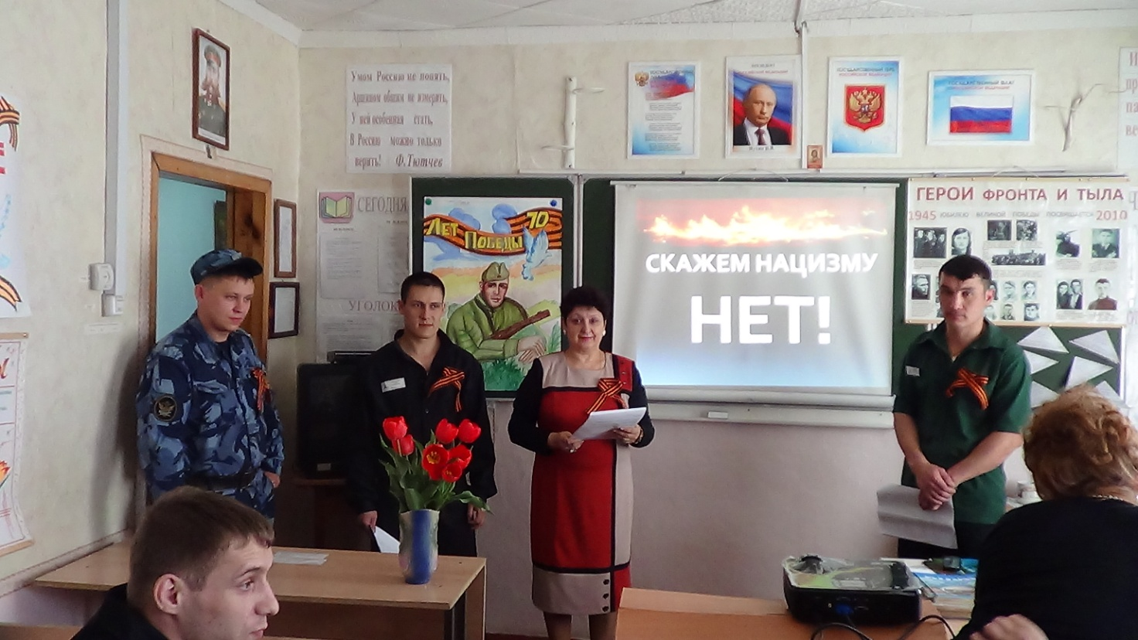
Ведущие урока памяти – Пермякова С.С., Бобоходжаев С. и Кутлыев Д.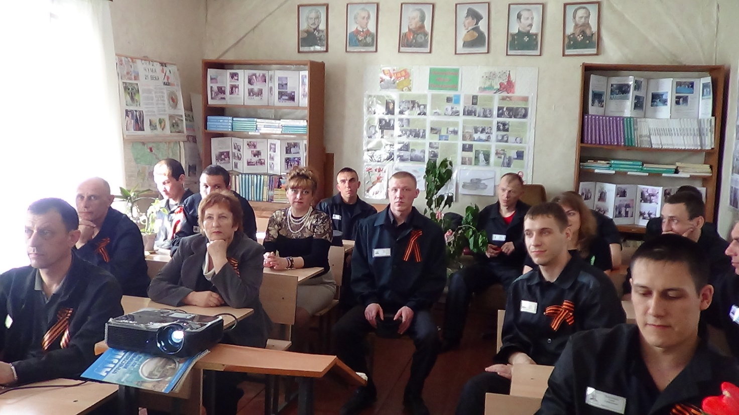
Серьезная тема вызвала серьезные
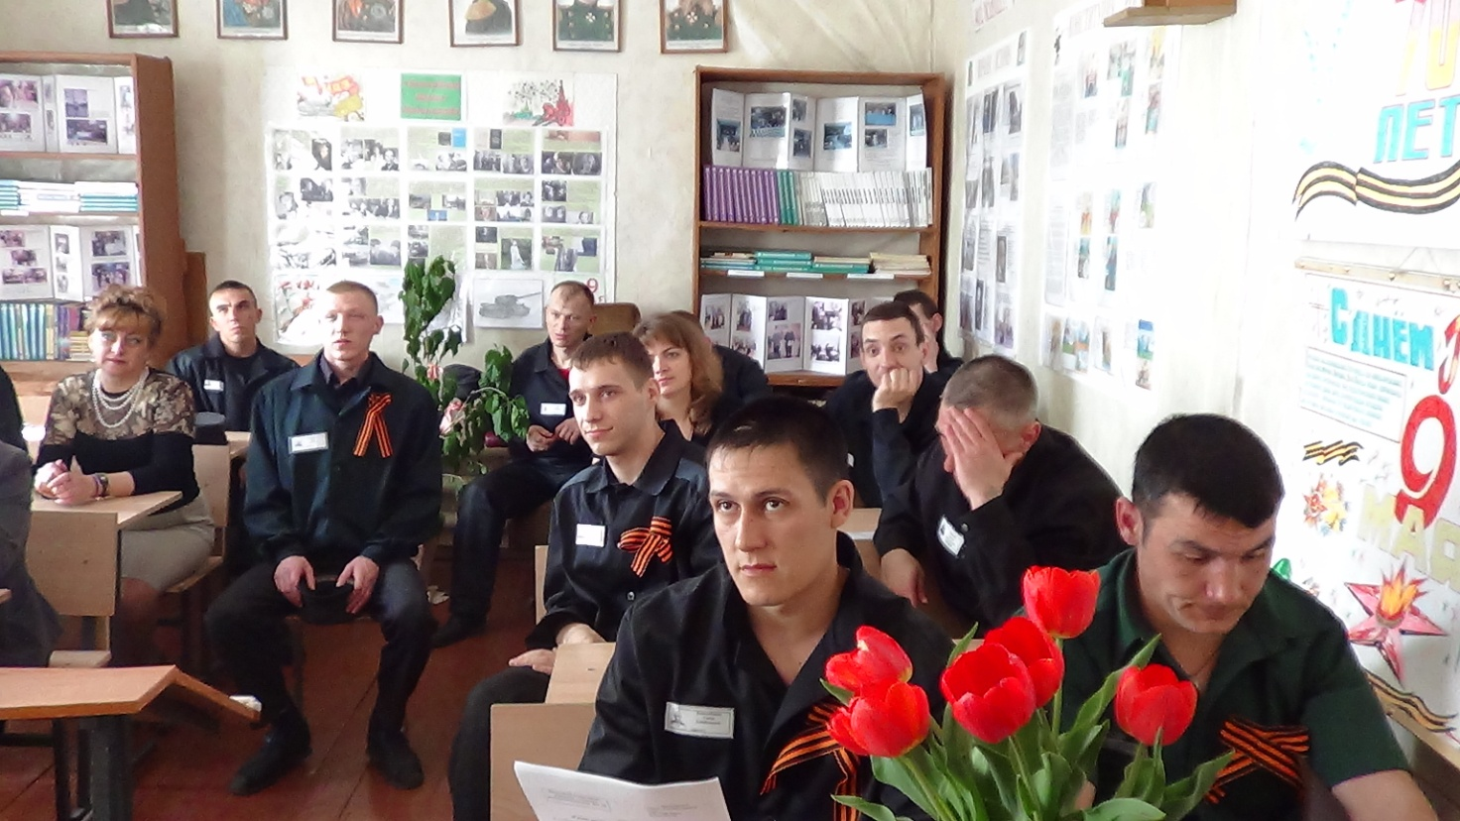
Кабинет истории учителя истории Пермяковой С.С.
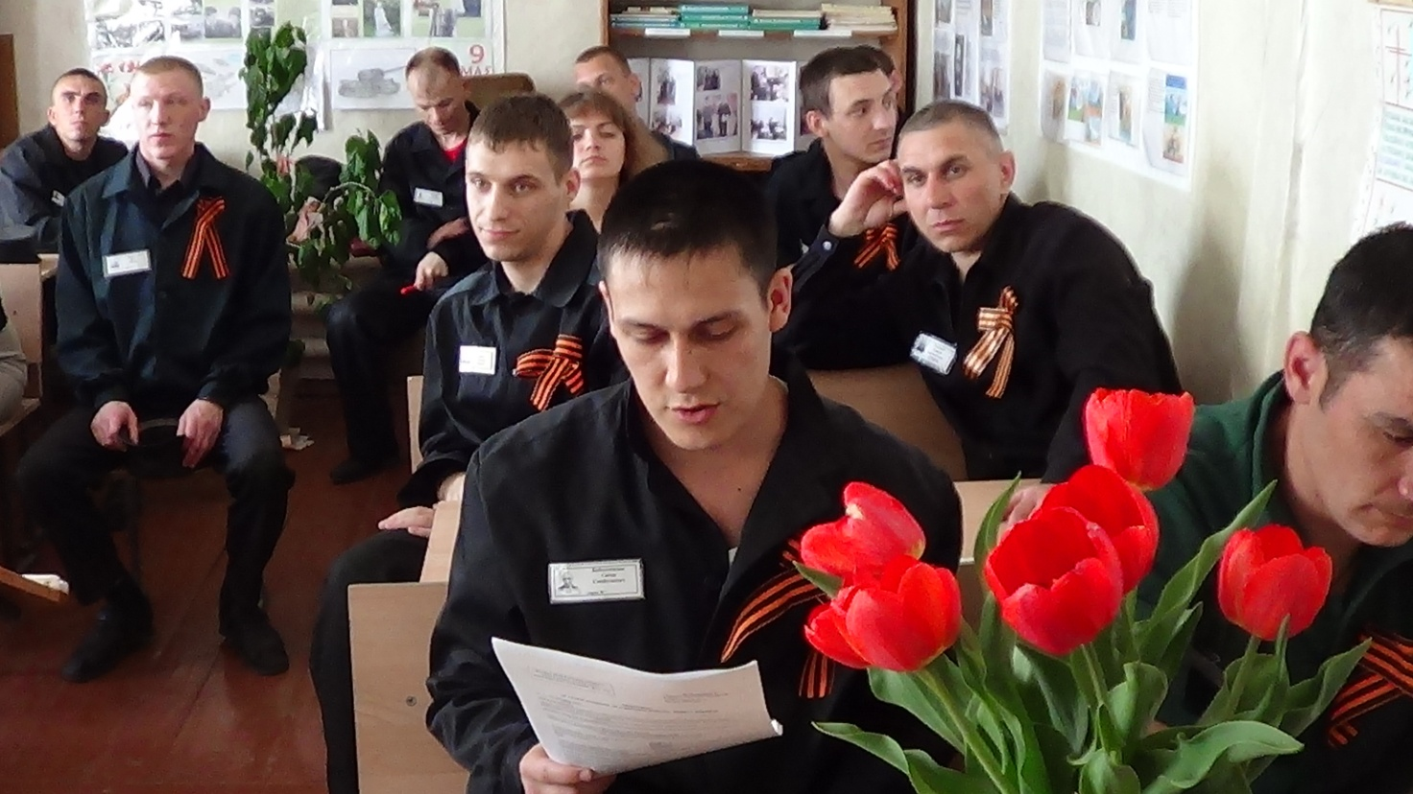
С.Бобоходжаев читает стихи О.Берггольц
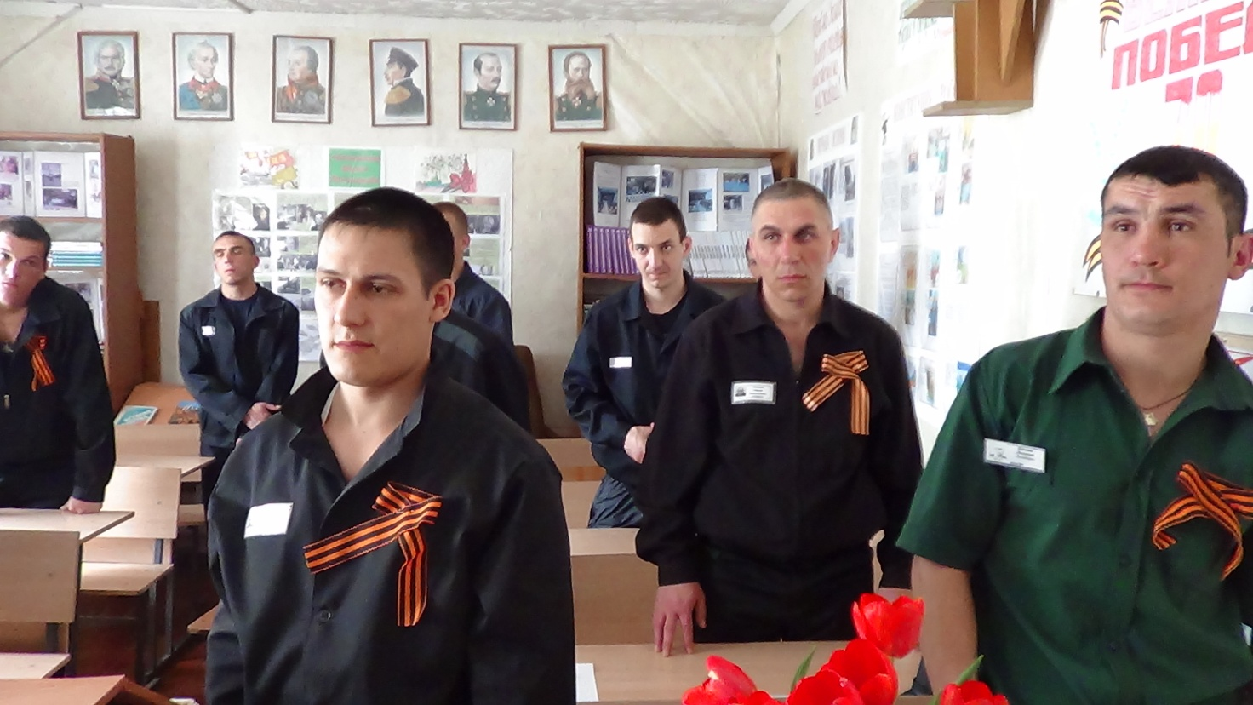
Минута молчания
Тр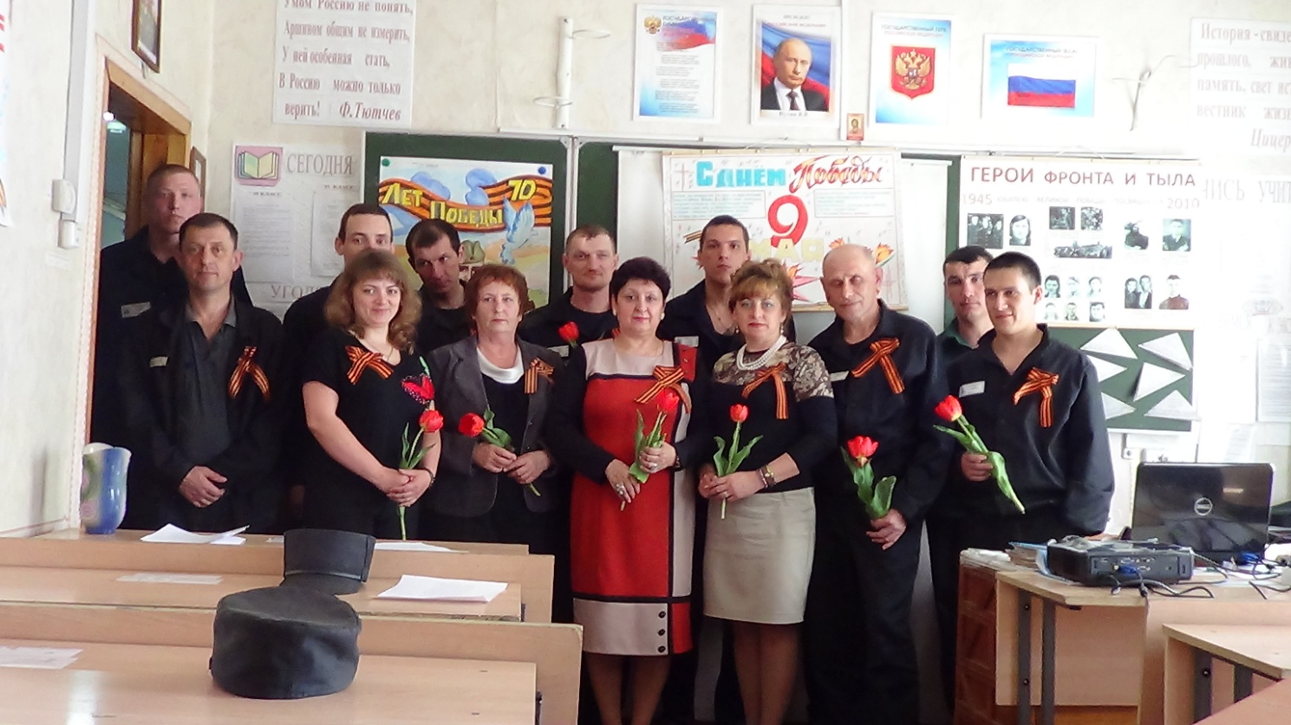
Мы вместе, а значит работа наша имеет хороший результат.
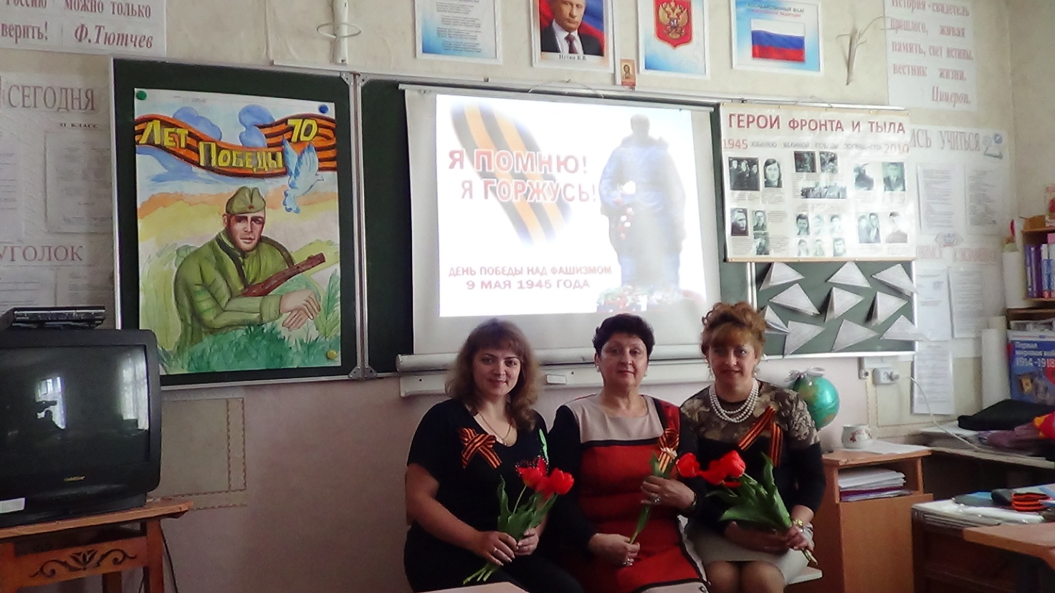
Участники мероприятия – Бударкова Е.А., Пермякова С.С. и Прокопчук И.В.

Оформление мероприятия
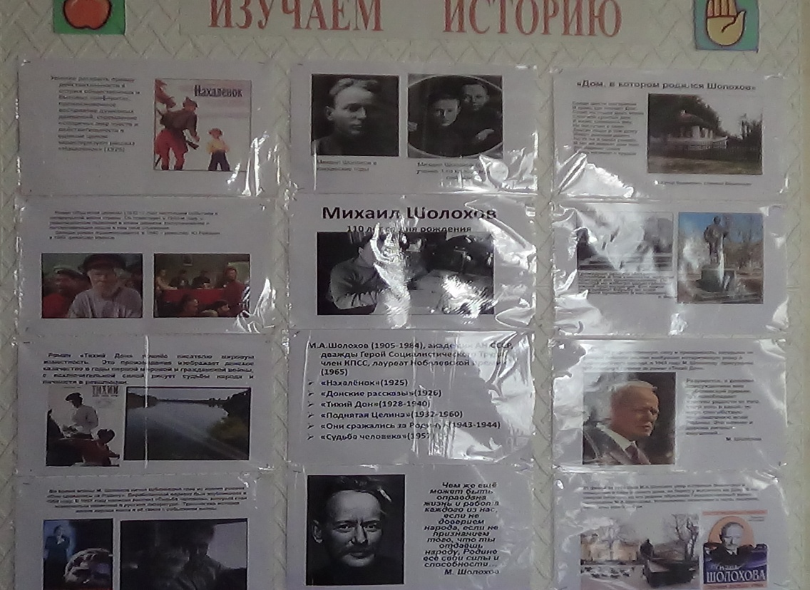
Стенд: 110 лет со дня рождения М.Шолохова
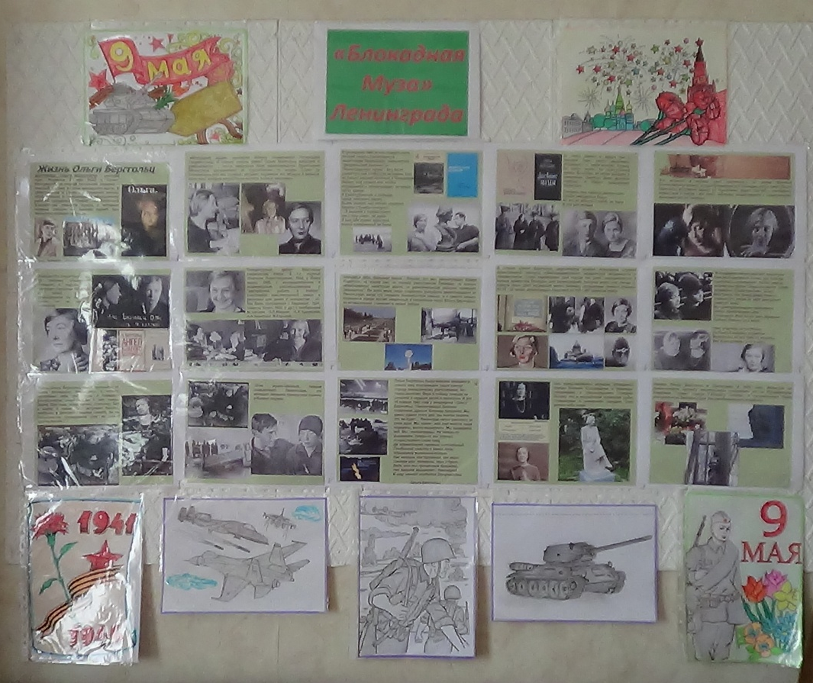
Стенд: 105 лет со дня рождения О.Берггольц
Плакат С.Бобоходжаева, учащегося 12 класса филиала №3
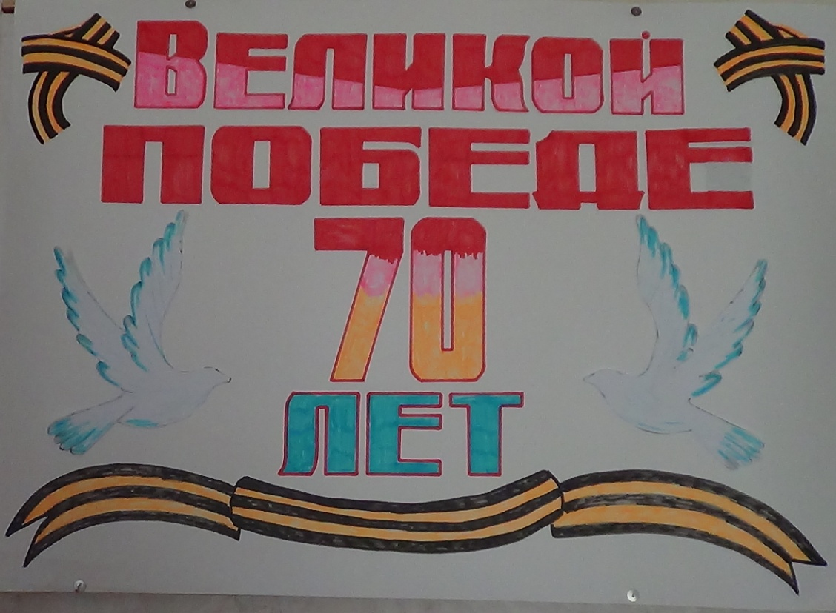
Плакат Кутлыева Д. учащегося 10 класса филиала №3
Плакат работы Дулова А., учащегося 10 класса филиала №3.

Фронтовые письма написаны для участников войны с.Спиридоновка.

